PRESSEINFORMATION
Solihull / Frankfurt am Main, 8. September 2017

Heiß gehandelt: Zentrale Kontroll- und Steuerungsmöglichkeiten gewinnen im Energiehandel an Bedeutung
Contigo bedient mit ETRM-Software „enTrader“ steigende Nachfrage im Markt

Der britische Softwareanbieter Contigo – der sich als Geschäftseinheit unter dem Dach von Trayport Limited auf ETRM (Energy Trading and Risk Management) spezialisiert hat – verstärkt seine Aktivitäten in Deutschland und reagiert damit auf die aktuelle Bedürfnislage vieler hiesiger Energiemarktakteure. Denn gerade beim Handel mit Erneuerbaren Energien wird der Ruf nach leistungsstarker IT-seitiger Unterstützung immer lauter. Unternehmen müssen heutzutage mehr denn je in der Lage sein, auch kurzfristig auf Veränderungen der Erzeugungssituation reagieren zu können, um sich Preisvorteile und damit einen Wettbewerbsvorsprung zu sichern. Hier trifft die ETRM-Software „enTrader“ auf großes Interesse – sowohl bei Markteinsteigern als auch alteingesessenen Erzeugern und Händlern. Sie ist auf die Anforderungen der europäischen Gas- und Strommärkte zugeschnitten und unterstützt als „Out-of-the-Box“-Lösung die gesamte Prozesskette im Energiehandel: vom Geschäftsabschluss über die Bestandsverwaltung bis hin zur Rechnungsabwicklung. Aufgrund der spezifischen Vorkonfiguration ist eine zügige Implementierung der Standard-Funktionalität möglich. Darüber hinaus kann die Lösung dank modularer Produktstrategie gezielt an weitere individuelle Anforderungen auf Kundenseite angepasst werden.

„Reaktionsfähigkeit ist der entscheidende Faktor, wenn man heute und in Zukunft im Energiehandel erfolgreich sein möchte“, so Tim Rogers, der bei Contigo für den Vertrieb verantwortlich zeichnet. „Insbesondere Intraday-Geschäfte werden in diesem Zusammenhang immer wichtiger. Die zugrundeliegende IT-Lösung sollte entsprechende Aktivitäten so granular wie möglich abbilden können und weitreichende Kontrolle über das Portfolio gewährleisten.“ Bei enTrader lassen sich die Energieflüsse auf Viertelstundenbasis herunterbrechen und verwalten. Zudem werden alle Handelsgeschäfte mit Strom, Gas, Kohle und Öl – egal ob an der Strombörse, im OTC-Umfeld oder via Trayports proprietärer Plattform – automatisch bis zum Ende abgewickelt sowie vollständig erfasst und stehen umgehend für weitere Auswertungen bereit. Finanzrisiken können im Handumdrehen bewertet und nötige Entscheidungen abgeleitet werden. Dadurch lassen sich auch Kreditgrenzen weiter optimieren. Zudem gehört zum Funktionsumfang ein vollständiges Reporting gemäß EMIR und REMIT.

Ausgezeichnet für einfache Implementierung
Die ETRM-Software gewährleistet eine einfache Implementierung und konnte sich in der entsprechenden Kategorie bei den diesjährigen ETRM-Rankings sogar als Sieger durchsetzen. Darüber hinaus wurde enTrader auf Platz 2 der besten cloud-basierten CTRM/ETRM-Systeme gewählt und behauptete sich in zehn weiteren Kategorien unter den Top 5. „Mit enTrader können wir eine wichtige Lücke im Wettbewerb schließen. Denn im Gegensatz zu klassischen ETRM-Ansätzen ist die Lösung schnell einsatzbereit und kann auch flexibel an neue Anforderungen angepasst werden“, so Rogers. Zudem bietet die Anwendung deutlich mehr Automatisierung und Granularität als viele „selbstgeschusterte“ Konstrukte auf Tabellenbasis, die vielerorts noch zum Einsatz kommen. „Aus diesem Grund treffen wir im deutschen Markt auf offene Ohren. Viele große EVU suchen Alternativen zu anderen, meist sehr teuren Anbietern im ETRM-Umfeld. Gleichzeitig stoßen kleinere Unternehmen mit eigenen Lösungsansätzen immer häufiger an ihre Grenzen und suchen nach leistungsfähiger, externer Unterstützung“, berichtet der Vertriebsleiter. Contigo bedient all diese Zielgruppen, da die Initialkosten als monatliche Lizenzpauschale für die Basisversion von enTrader, die bereits hohe Funktionalität bietet, durchaus überschaubar sind. Die Lösung kann jederzeit, auch schrittweise, auf den maximalen Funktionsumfang ausgebaut werden. Zu den Kunden zählen nicht nur Erzeuger oder Händler, sondern auch Netzbetreiber, die mit enTrader die Last im Netz optimal erfassen und somit steuern können – ein Aspekt, der mit Zunahme der potenziellen Einspeiser immer wichtiger wird. Über offene Schnittstellen kann enTrader schnell in die IT-Landschaft auf Kundenseite integriert werden, was den automatisierten und systemübergreifenden Datenaustausch weiter vorantreibt.

 | 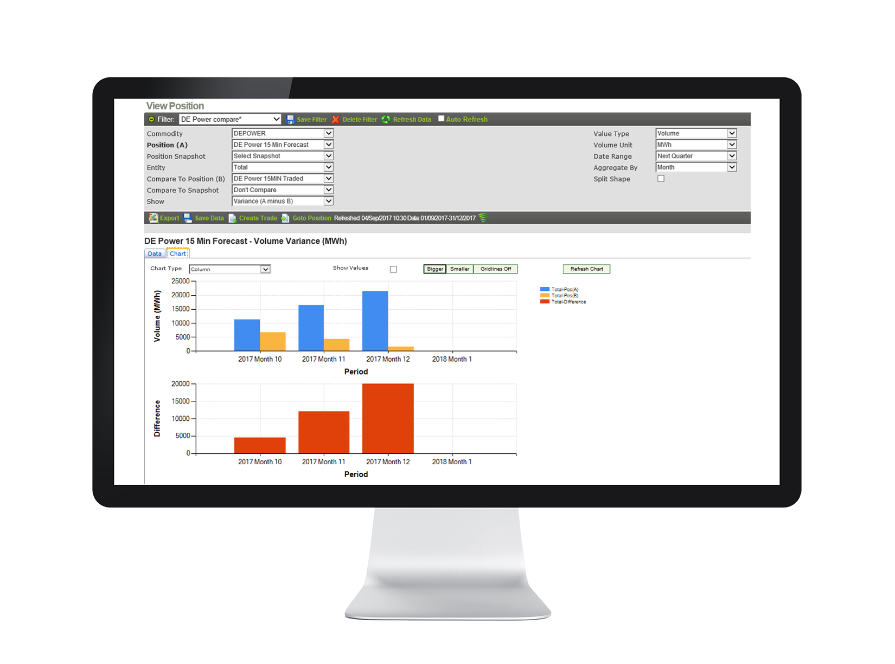
Tim Rogers, Head of Sales and Business Development bei Contigo | ETRM-Software „enTrader“

Das Bildmaterial zum Download finden Sie in unserem Medienportal press-n-relations.amid-pr.com (Suchbegriff „Contigo enTrader“). Selbstverständlich schicke ich Ihnen die Dateien auch gerne per E-Mail zu. Kontakt: rh@press-n-relations.de

Weitere Informationen:  Contigo, Debbi Bavin  Radcliffe House, Blenheim Court  Solihull, B91 2AA, UK  Tel.: +44 (0) 207 922 5180  Deborah.Bavin@contigosoftware.com  www.contigosoftware.com | Presse- und Öffentlichkeitsarbeit:  Press’n’Relations GmbH, Rebecca Hasert  Magirusstraße 33, D-89077 Ulm  Tel.: +49 731 96 287-15  Fax: +49 731 96 287-97  rh@press-n-relations.de  www.press-n-relations.de
Über Contigo
Seit 2006 entwickelt Contigo – ein Unternehmen von Trayport Limited – IT-Lösungen zur vollständigen Abwicklung der Handelsprozesse im europäischen Energiemarkt. Der Fokus in der Produktstrategie lag von Anfang an auf webbasierten Anwendungen, die gezielt um verlässliche Cloud-Lösungen ergänzt wurden. Das als „On-Premise“- oder Cloud-Version verfügbare ETRM-System (Energy Trading and Risk Management) enTrader kommt sowohl bei Energiehändlern und -erzeugern als auch auf Seiten des Energievertriebs zum Einsatz und ermöglicht die zentrale und weitreichende Kontrolle und Steuerung des gesamten Energieportfolios. Dank modularer Erweiterungsmöglichkeiten wächst die Software jederzeit mit spezifischen Anforderungen und kann darüber hinaus an individuelle Bedürfnisse angepasst werden.

